

COMPUTACIÓN E INFORMÁTICA
CURSO: SI727 Gerencia de Proyectos de Computación

ENUNCIADO TRABAJO FINAL
PROFESOR: | ALAN TITO GUTIERREZ GUTIERREZ  IVAN CHRISTIAN BAUTISTA FUENTES  MONICA ROSARIO PRIALE DE LA PEÑA
SECCIÓN: | TODAS
FECHA DE EVALUACIÓN: | SEMANA 15
CICLO ACADEMICO: | 2025-01

Objetivo:
El presente documento define el trabajo final y la rúbrica que permite evaluar el logro del curso SI727 Gerencia de Proyectos de Computación

Logro del curso:
Al finalizar el curso, el estudiante define un proyecto de desarrollo de software a través de la formulación, planificación, ejecución, control y cierre, garantizando la calidad y el cumplimiento del alcance, tiempo y costo.
En Ingeniería de Software, el logro contribuye a alcanzar el:
ABET – EAC - Student Outcome 3: Capacidad de comunicarse efectivamente con un rango de audiencias.
Informe de Proyecto del Curso
Respetar la estructura de contenido indicada a continuación.

Carátula
Universidad, carrera, ciclo
Nombre del curso
Sección
Nombre del profesor
"Informe de Trabajo "
Nombre del proyecto
Relación de integrantes
Mes y año

Registro de Versiones del Informe

Resumen Ejecutivo

Contenido
Tabla de contenidos

Student Outcome

Criterio Específico | Acciones realizadas | Conclusiones
3.c1. Comunica oralmente con efectividad a diferentes rangos de audiencia

3.c2. Comunica por escrito con efectividad a
diferentes rangos de audiencia

- Capítulo 1: Presentación del Proyecto
  - Introducción que incluya el contenido del trabajo integral.
- Capítulo 2: Marco Teórico
- Capítulo 3: Project Charter
  - Planteamiento del problema

Problema | Causas

  - Objetivos
    - Objetivo General
    - Objetivos Específicos
  - Indicadores de éxito
  - Alcance del proyecto
  - Restricciones

Restricciones | Descripción
Restricción 1

  - Impacto en la organización
  - Organización del proyecto
    - Equipo del proyecto

El organigrama del proyecto es:

El equipo del proyecto estará conformado por:
Rol | Miembro | Responsabilidades

  - Stakeholders

Stakeholders | Necesidades | Entregables

  - Stakeholders
  - Recursos requeridos
    - Hardware
    - Software
    - Recursos Humanos
  - Fases e hitos del proyecto

Fase del Proyecto | Hito del proyecto | Fecha Estimada Culminación | Entregables incluidos | Prioridad

  - Enfoques del trabajo
  - Riesgos y mitigación

# | Riesgo | Probabilidad | Impacto | Estrategia de mitigación

- Capítulo 4: Línea Base del Alcance
  - Matriz de Trazabilidad
  - Estructura de desglose de trabajo

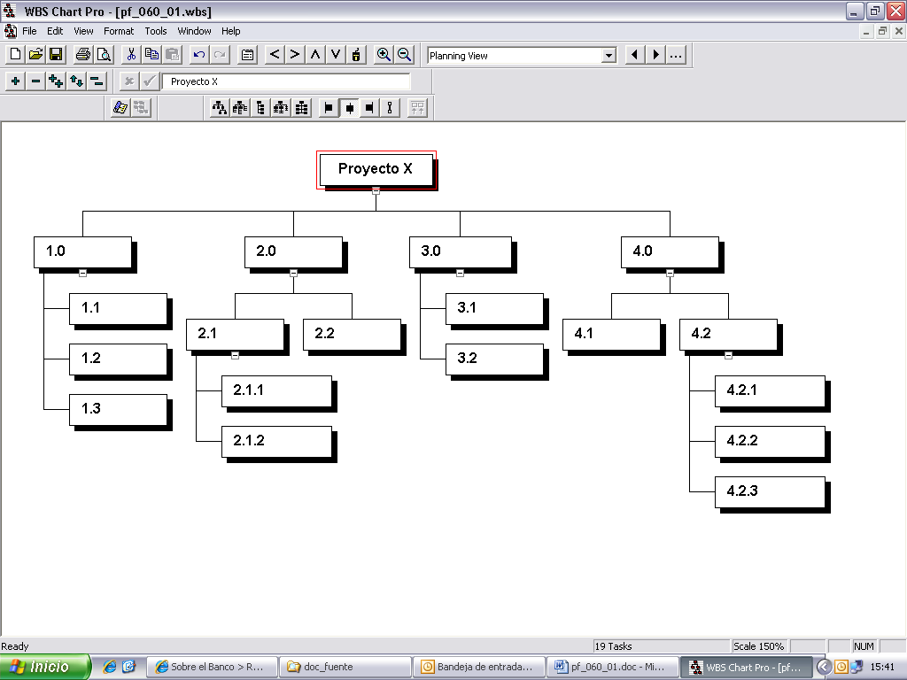
- Capítulo 5: Línea Base de Costos

  - Costos por paquete de trabajo (Esquema nivel 3)
Ejemplo:
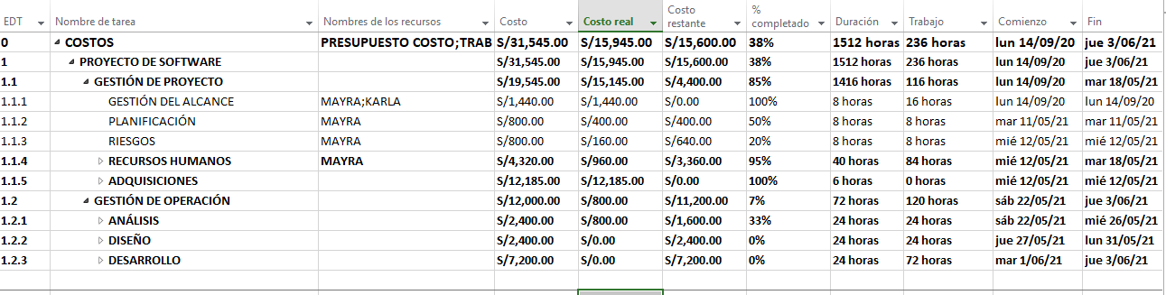
  - Costos por tarea
Ejemplo:
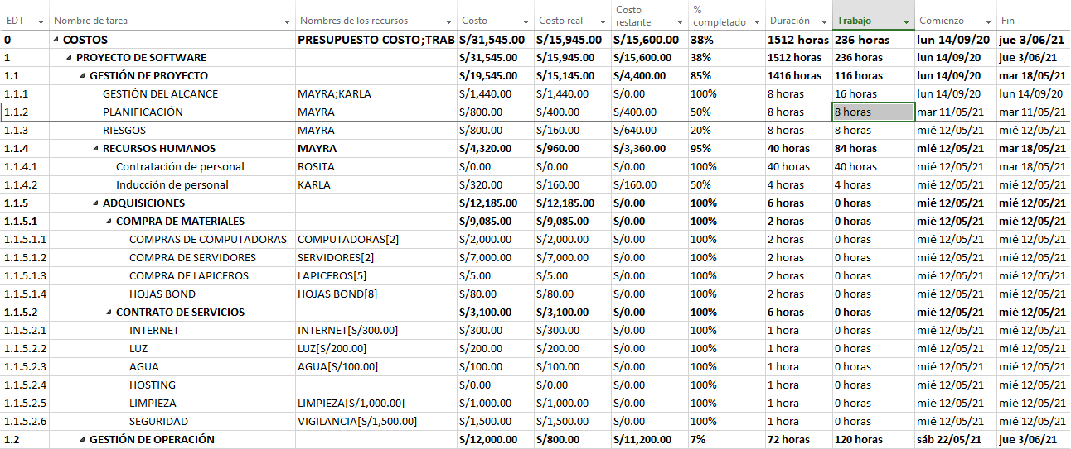

  - Reservas para contingencias (Riesgos conocidos)
    - Proyección de costos

# | Código EDT | Riesgo | Costo Actividad | Probabilidad  (Horas/días) | Impacto  (Costo) | Cantidad | Costo Reservas | Reserva (%)  (Costo Reserva/Costo Actividad)
TOTAL

    - Proyección de costos en project
Ejemplo:
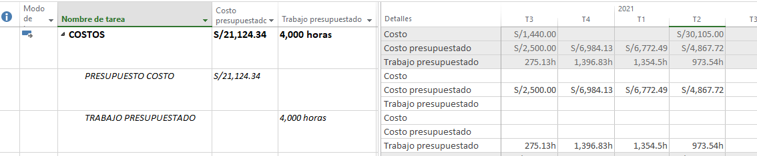
  - Reservas para contingencias (Riesgos desconocidos)

Precisar porcentaje y costo que la organización está definiendo para los riesgos desconocidos
En el Project agregar recurso PRESUPUESTO COSTO2 (entre 10%-25%) para incorporar este costo y pegar la pantalla y adjuntar en Anexo 2 el archivo de Microsoft Project.
  - Línea base de costo por uso de tareas
Ejemplo:
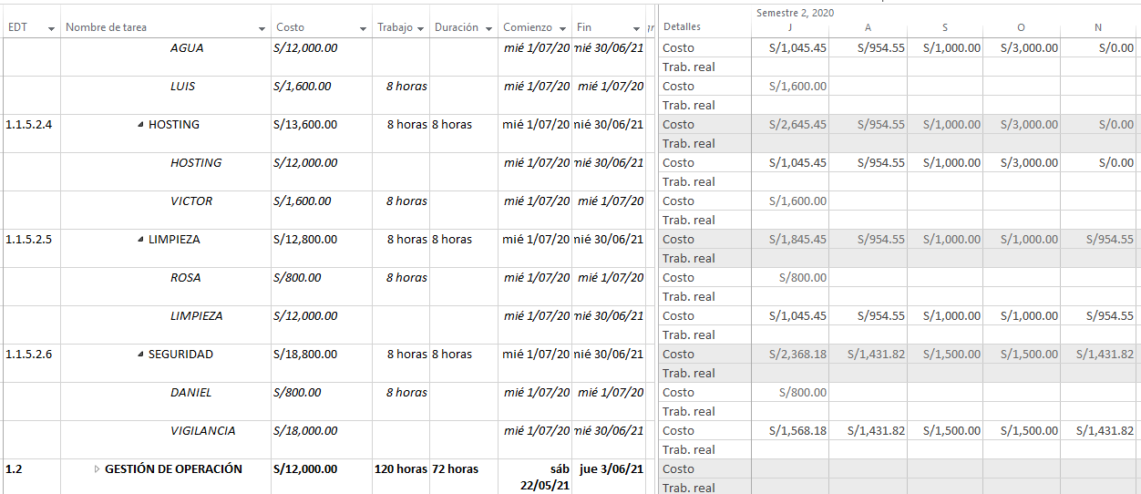

- Capítulo 6: Gestión de Recursos
  - Matriz de Roles y responsabilidades

Ejemplo de matriz tipo RACI. El grupo deberá elegir qué tipo de matriz utilizar, justificar por qué y desarrollarla.

  - Estructura de Desglose de Recursos
Ejemplo:

# | Código EDT | Tipo de recurso requerido (RBS) | Cantidad | ¿Involucra adquisición de personal? | ¿Involucra adquisiciones? | Costo por hora Trabajo | Costo unitario (otras adquisiciones) | Costo Total
 |  | Jefe de proyecto | 1 | si | no | 20*160 | - | 3,200

  - Visión General de los recursos
Ejemplo:

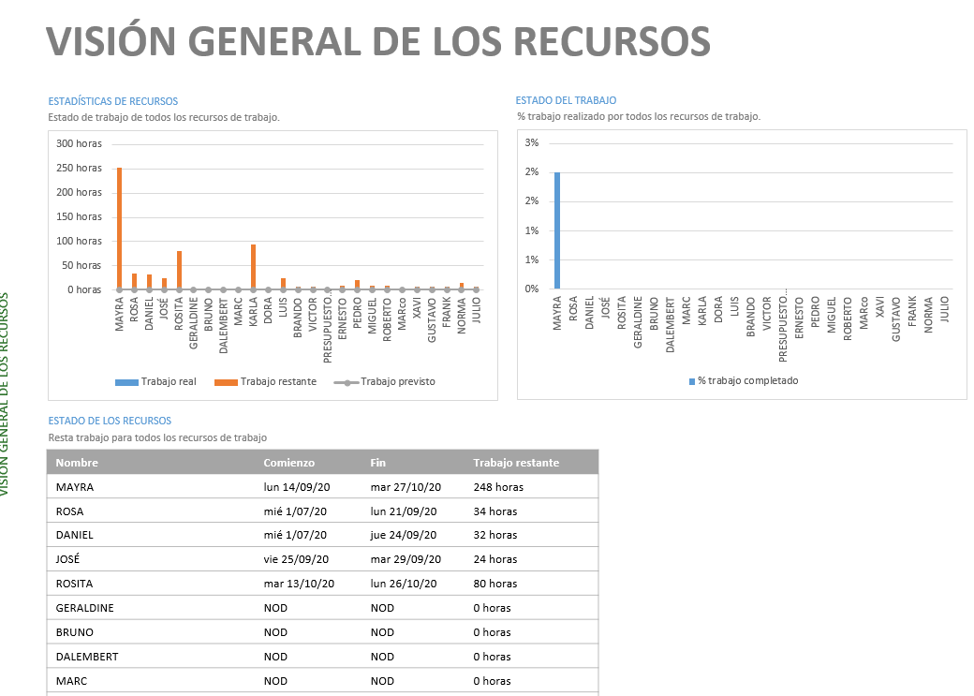

- Capítulo 7: Gestión de Riesgos
  - Estructura de Desglose de Riesgos (RBS)

Ejemplo:

  - Definición de Escalas de Impacto

Ejemplo:

  - Matriz de Probabilidad e Impacto
Ejemplo:

  - Registro de Riesgos

Se deben identificar mínimo 20 riesgos

# | Código EDT | Riesgo identificado | Causas de los Riesgos | Impacto del Riesgo | Posibles Respuestas | Identificado por:

  - Registro de Riesgos (priorizados)

# | Código EDT | Riesgo identificado | Categoría del riesgo (RBS) | Probabilidad | Impacto | Probabilidad X Impacto | ¡Requiere respuesta inmediata! | Nivel del riesgo
 |  |  |  |  |  |  | <Especificar planes de acción y responsables de los riesgos> | <Alto, medio o bajo e identificar el color rojo, amarillo o verde según matriz de probabilidad e impacto>

  - Respuesta a los riesgos (Estrategias y respuesta)

# | Riesgo identificado | Dueños de los riesgos | Estrategias de Respuesta | Síntomas y señales de advertencia | Presupuesto y reservas de contingencia | Planes de contingencia y de respaldo | Posibles riesgos residuales y secundarios
 |  |  | <Mitigar, transferir, eliminar (A) y explotar, mejorar, compartir (O) y aceptar> |  | <$ para implementar las estrategias y para contingencias> | <Planes de contingencia si es que el riesgo fue aceptado y planes de reserva para los otros riesgos si es que el plan principal falla>

- Capítulo 8: Gestión de la Calidad

  - Métricas de Calidad

# | Qué queremos medir | Objetivo de Proyecto | Métrica | Fuente de datos | Proceso
 | Desviación de plazos de proyectos | Objetivo de cumplimiento del tiempo asignado al proyecto | SPI Índice del desempeño del cronograma | Cronograma | Control del Cronograma

- Capítulo 9: Gestión de Comunicaciones
  - Matriz de comunicaciones

Interesados principales | Información que será comunicada (Entregables de comunicación) | Responsables de distribuir la información | Método de Comunicación a ser utilizado  (Memorando, correo electrónico, actas, etc.) | Frecuencia de comunicación (mensual, semanal, quincenal)
Patrocinador | Reporte de Hitos  (formal-escrito) | Gerente de Proyecto | Correo electrónico | quincenal

- Capítulo 10: Gestión de Interesados
  - Evaluación de la información de los interesados

Nro. | Interesado | Tipo de Interesado | Principales Necesidades e Intereses | Principales Requerimientos | Influencia en el Proyecto
* Tipo de Interesado (Cliente, Patrocinador, Directores, Usuario, etc)
* Influencia en el proyecto (alto, medio, bajo)

10.1 Matriz de Análisis de los interesados

Nro. | Interesado | Nivel de Participación | Clasificación | Evaluación del impacto de no cumplir con sus requerimientos | Estrategia potencial para conseguir su apoyo en el proyecto

* Clasificación (opositor, neutral, partidario, etc)
* Nivel de Participación (alto, medio, bajo)

- Capítulo 11: User Story Mapping

  - User Story Mapping
      - Desarrollar el User Story Mapping para el producto software a desarrollar, identificar los reléase y primer MVP. Definir el flujo representativo que experimentará el usuario empezando por las actividades más relevantes para las cuales será usada la solución. A estas actividades las llamaremos Épicas. Adicionamos tareas de usuario bajo cada actividad en el flujo de trabajo, de izquierda a derecha. A esto lo llamaremos Features.

- Capítulo 12: Marco de agilidad
  - Aplicación de Scrum
      - Priorizar el product backlog en base a la técnica de MoSCoW.
      - En base al primer sprint el equipo determinar la estimación conjunta del esfuerzo en base a puntos de historia, se debe justificar las tareas. Considerar el siguiente ejemplo:

N° | Historias de usuario | Justificación | Puntos de Historia
HU001 | Como médico quiero acceder a las historias clínicas, para la atención del paciente y poder colocar las indicaciones de la atención. | - Generación de acceso a la base de datos para extraer la información.  - Generación de reporte  - Adicionar diagnóstico por cita | 5
HU002 | H02 - Como usuario, quiero acceder a citas en línea para que la sesión quede grabada y pueda acceder a las indicaciones del médico en las ocasiones que sean necesarias. | - Acceso por rol a la sala de cita médica (médico y usuario).  - Generación de sesión virtual.  - Generación de interfaces de sesión de citas.  - Opción de grabación de la plataforma. | 8
Total Puntos de Historia |  |  | 13

      - Determinar políticas DoD y DoR.(5 ítems por cada tipo).
      - De acuerdo al Sprint 1, por cada historia de usuario desarrollar sus criterios de aceptación (mínimo 2 por cada HU). Considerar el siguiente ejemplo:

Épica: | Implementación de módulo de atención médica en línea
ID-HU | 01 | Owner | JPineda
Título HU | Acceso a historias clínicas
Puntos de Estimación | 5 | Sprint | 1
Descripción HU
Como médico quiero acceder a las historias clínicas, para la atención del paciente y poder colocar las indicaciones de la atención.
Criterios de Aceptación:
- Escenario 01: Acceso a la historia clínica
Dado que el médico requiere acceder a la historia clínica
Cuando se genere una cita en línea
Entonces el sistema habilitará la opción de historia clínica del paciente.
- Escenario 02: Registro de diagnóstico en la historia clínica
Dado que el médico requiere registrar el diagnóstico del paciente
Cuando se genere una cita en línea
Entonces el sistema habilitará la opción “Nuevo registro”
Y mostrará la nueva pantalla de registro de información
Y el médico luego de registrar el diagnóstico podrá dar clíck en el botón grabar
Y la información quedará registrada en el sistema

      - Desarrollar el burtdown chart del primer sprint
      - Definir la Velocidad del Equipo.

- Capítulo 13: OKR
Objetivo: | Descripción objetivo Empresa |  | Líder: Responsable OKR
Resultado Clave (KR) |  | Iniciativas Claves |  | KR (Impactado)
1. |  |  |  | 1 | 2 | 3 | 4
 |  |  |  | X
 |  |  |  | X | X
2. |  |  |  |  | X
 |  |  |  | X | X
 |  |  |  | X
Equipo de Trabajo:  Indicar las personas ó roles que conforman el equipo |  | Dependencias/Stakeholders/Recursos/Consideraciones  Dependencia con algún proyecto / actividad
- Definir al menos 2 objetivos de su compañía o emprendimiento y 2 kr’s por cada objetivo.
N° | Objetivo Empresa | Resultado clave empresa
1
2

Definir como mínimo 3 iniciativas por cada resultado Clave

- Capítulo 14 Transferencia de proyecto
Definir el proceso de transferencia de proyecto considerando roles, actividades, forma de envío de entregables y el software. El proceso de transferencia definido debe ser presentado como un flujograma u organizador gráfico en el que se muestren claramente los roles y actividades involucrados, así como los activos del software (documentos, código fuente, ejecutables, entre otros que consideren necesarios).
Determine una planificación para esta transferencia, basada en el proceso presentado en el punto anterior, y plásmela en un archivo MS Project.
Determine el costo de la transferencia haciendo uso de las opciones de costeo del MS Project sobre la planificación realizada.

- Capítulo 15: Cierre de Proyecto
  - Datos del Proyecto
Precisar datos de Inicio y Fin de proyecto (INCLUYE LA GARANTIA)
Ejemplo: 1/7/21 – 31/12/21 PROYECTO + GARANTÍA
Precisar si respecto a lo planificado ha habido variación de plazos.

  - Entregables del Proyecto
    - Entregables Operativos (CICLO DE VIDA)
Considerar el siguiente ejemplo:
Entregable | Estado
Manuales | Aprobado
Aplicación Móvil
Aplicación Web
Historias de Usuario (Refinamientos de historia)

    - Entregables de Gestión
Considerar el siguiente ejemplo:
Entregable | Estado
Acta de constitución del proyecto | Aprobado
Plan de recursos humanos

  - Activos del Proyecto
Definir activos físicos, servicios y recursos del proyecto.
    - Activos Físicos
Considerar el siguiente ejemplo:
Activo | Acción | Fecha
Laptop | Venta
Servidor | Traslado a otro proyecto

    - Servicios
Considerar el siguiente ejemplo:
SERVICIO | Acción | Fecha
Agua | Cancelación de contrato al mes de diciembre
Internet

    - Recursos
Considerar el siguiente ejemplo:

ROL | Acción | Fecha
PROGRAMADOR | Cancelación de contrato
PRODUCT OWNER | Traslado a otro proyecto

  - Costos
- Costos comprometidos a inicio del proyecto:
Presentar costos comprometidos al inicio del proyecto, incluyendo la contingencia
- Costos incurridos al final del proyecto:
Presentar costos ejecutados al final del proyecto, precisar si se ha ejecutado la contingencia. Se debe justificar la variación positiva o negativa del costo.
En base a la primera línea base desarrollar una gráfica de ejecución de costos planificados por mes versus la última línea base (real)

- Lecciones Aprendidas
Desarrollar como mínimo 2 lecciones aprendidas por cada miembro del equipo
Nombre del proyecto: | Miembro del equipo:
Fase del proyecto: | Categoría:
Actividad que genera la lección aprendida:

Acciones implementadas:

Resultados obtenidos:

Recomendaciones:

- Conclusiones
Considerar mínimo 3 conclusiones por cada miembro del equipo. Colocar el nombre de cada uno de los alumnos antes de cada conclusión.
El total de conclusiones deben hacer referencia a todas las áreas de proceso del PMBOK

- Glosario
- Bibliografía

Consideraciones sobre el desarrollo de los componentes
- Enunciado
El trabajo consta de entender, aplicar y desarrollar el Plan de Dirección de Proyecto, según los lineamientos del PMBOK, marco de agilidad y gestión en un caso de estudio.
- Exposición
La exposición forma parte de la nota. Si al momento de la exposición el profesor determina que el alumno no ha hecho parte o la totalidad del trabajo debido a que el alumno no supo responder correctamente a las preguntas realizadas el profesor podrá considerar descontar puntos en funcionalidades ya implementadas del trabajo. La frase “En esa parte me ayudaron” no será considerada como válida por lo que el alumno deberá realizar el trabajo de forma total.
La metodología para considerar en la evaluación será:
- El grupo deberá dosificar el tiempo de exposición según los integrantes del grupo.
- La ronda de preguntas y respuestas podrá durar hasta 10 minutos aproximadamente (pudiendo hacer preguntas por los demás grupos)

- Instrucciones para la entrega del trabajo
- La calificación del trabajo es individual donde se medirá el rendimiento del alumno de acuerdo con la rúbrica que se entregará en clases.
- El plazo es impostergable y por ningún motivo y/o circunstancia se recibirá trabajos fuera de esa fecha y hora.
- El trabajo debe entregarse documentado en archivo digital durante la semana 7.
- Ensaye, con la debida anticipación, su presentación frente a sus compañeros de grupo, con cronometro en mano (recuerden que tienen un máximo de 30 minutos para que expongan todos los integrantes del grupo).
- El contenido del trabajo debe estar estructurado por áreas de conocimiento según el marco del PMBOK.

- Registro de Versiones del Informe
El objetivo de esta sección es resumir las modificaciones relevantes que se realizan al informe durante el ciclo de vida del proyecto.
Esta sección inicia en una página nueva y se incluye un cuadro con la siguiente estructura:

Versión | Fecha | Autor | Descripción de modificación

Como primera línea de la tabla se incluye la primera versión del informe. A partir de ello, se considera modificaciones relevantes la adición de secciones, eliminación de secciones, correcciones o mejoras producto de retroalimentación recibida del docente o producto de la autocrítica del equipo.

- Contenido
La sección inicia en una nueva página. Para esta sección utilice el generador de tablas de contenido de Microsoft Word. Considere en la generación 4 niveles de esquema. Recuerde actualizar y verificar la tabla de contenidos antes de cada entrega.

- Student Outcome
Cada participante del equipo debe colaborar a fin de que se redacte como grupo los sustentos y evidencias de las actividades realizadas en el trabajo final han ayudado a desarrollar cómo las dimensiones del student outcome. Por ello en esta sección debe quedar descrito por escrito, la relación entre el outcome, sus dimensiones y el trabajo que han realizado.
A manera de referencia se incluye los aspectos específicos que corresponden al ABET – EAC - Student Outcome 3: Capacidad de comunicarse efectivamente con un rango de audiencias.

Criterio Específico | Acciones realizadas | Conclusiones
3.c1. Comunica oralmente con efectividad a diferentes rangos de audiencia

3.c2. Comunica por escrito con efectividad a
diferentes rangos de audiencia

- Entregables a considerar (Todos deben ser remitidos por el aula virtual)
      - Estructura del Informe del Plan de Proyecto
      - Anexo 1: Matriz de Trazabilidad
      - Anexo 2 Microsoft Project
      - Presentación Power Point

Considerar que No se admitirán envíos de rutas para revisión de entregables, todos los archivos de los entregables deben estar cargados en el aula virtual.

